Чебан Ольга Севостьяновна
230-398-892
Приложение 4

5 класс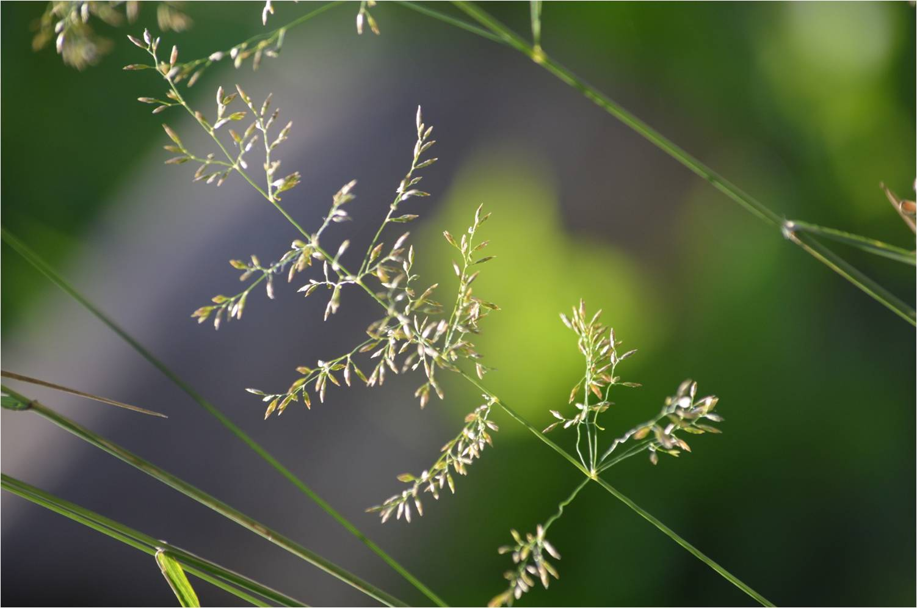

МАРШРУТНЫЙ ЛИСТ

Начало движения:
От нижней ступеньки клуба в сторону Загорска пройдите 50 метров.
- Далее на Северо-Запад до столба у дороги
- От столба поверните на Запад и отсчитайте 40 шагов
- Отсюда поверните на Юг и отсчитайте 32 шага
- Далее двигайтесь в Западном направлении примерно 70 метров (до знака). Здесь Вы найдёте в целлофановом пакете записку, которую должны сохранить и сдать жюри!
- Поворачиваете на Север и идёте до угла школы.
- Далее ориентируетесь в сторону Загорска и идёте до изгороди.
- Поворачиваете на Север и через 70 метров Вы вновь должны найти записку (вторую)!

- Продолжаете свой путь в Западном направлении (78 шагов или примерно 70 метров)
- Продолжаете свой путь вдоль дороги в Ю-З-З направлении. Проходите 100 метров.
- Далее поворачиваете на Ю-З и идёте до сломанного тополя.
- От сломанного тополя ориентируетесь на Восток и идёте до лиственницы.
- Выходите на дорогу и по ней движетесь на Ю-В до тропинки.
- От тропинки отсчитываете 18 шагов на Ю-В и находите последнюю - третью записку, и с ней быстро возвращаетесь на место старта – в школу!

6 класс

МАРШРУТНЫЙ ЛИСТ

Начало движения:
От школьной калитки идите на север, отсчитав 26 шагов.
- Теперь поверните на юг и пройдите 12 шагов.
- Далее идите на Ю-З-З и отсчитайте 45 шагов.
- Поверните на юг. Через 100 метров вы обнаружите в целлофановом пакете записку, которую должны принести на финиш.
- От места, где нашли записку, отправляйтесь на Ю-В. Через 50 м поверните на юг.
- Пройдя в южном направлении 50 метров, поверните на юго-восток и отсчитайте 28 шагов.
- Своё движение продолжайте в юго-западном направлении, где через 95-100 шагов обнаружите вторую записку. Её вы также должны принести на финиш.

- Теперь в западном направлении отсчитайте 13 шагов и продвигайтесь вниз по дорожке метров 100.
- Затем поверните на юг и через 150 метров вы найдёте последнюю - третью записку, и с ней быстро возвращайтесь на место старта – в школу!

7 класс

МАРШРУТНЫЙ ЛИСТ

Начало движения:
От центральной входной двери в здание школы на Запад пройдите 63 шага
- Далее на Север примерно 37 шагов. Здесь в целлофановом пакете Вы найдёте первую записку, которую надо сохранить и потом передать жюри!
- Далее ориентируетесь на Ю-В-В и отсчитываете 77-79 шагов
_ В направлении п.Загорский проходите 50 метров
- Поворачиваем на Юго-Восток и проходим 100 метров
- Далее отсчитываем 73 шага на Ю-Ю-З
- В сторону п.Загорский 37-41 шаг
- На Восток на здание больницы 25 шагов
- Далее поворачиваем на Юг и отсчитываем 67 шагов

- Поворачиваем на Запад и идём 28-30 шагов

- В Южном направлении отсчитываем 42 шага. Здесь Вы обнаружите вторую записку, которую должны принести на финиш.
- продолжаете свой путь в Западном направлении. Отсчитайте 148 шагов и поверните на Юг
- Пройдя в Южном направлении 14 шагов, поверните на С-З и отсчитайте 84 шага.
- Далее осуществляйте своё движение на С-В и пройти ещё 35 шагов. Здесь вы найдёте последнюю - третью записку, и с ней быстро возвращайтесь на место старта – в школу!

8 класс

МАРШРУТНЫЙ ЛИСТ

Начало движения:
От столба песочницы на детской площадке.
- Отсчитываете от него 137 обычных шагов на Северо-Запад. Здесь Вы найдёте в целлофановом пакете записку, которую должны сохранить и сдать жюри!
- Поворачиваете на Юг и идёте примерно 130 шагов
- Далее продолжаете своё движение в направлении Ю-Ю-В – 22 шага
- Продолжаете свой путь в направлении Ю-Ю-З и отсчитываете 165 шага
- Спуститесь по дороге вниз на 200 метров. Здесь Вы найдёте в целлофановом пакете вторую записку, которую должны сохранить и сдать жюри!
- Поворачиваете на восток и идёте в восточном направлении метров 300 (ориентир – черёмуха за огородом).

- По тропинке продолжаете свой путь до западных ворот гаража сельсовета
- От их восточной стороны на Восток отсчитываете 50 шагов
- Поворачиваете на Ю-В и проходите 100 метров
- Дальше продолжаете движение по тропинке (до её поворота вниз)
- и идёте в сторону Загорска идёте до одиноко стоящего столба от бывшей изгороди. Здесь вы находите последнюю – третью записку, и с ней быстро возвращаетесь на место старта – в школу!

